**COLLEGE LOUIS BOULAND * COULOISY** M E N U 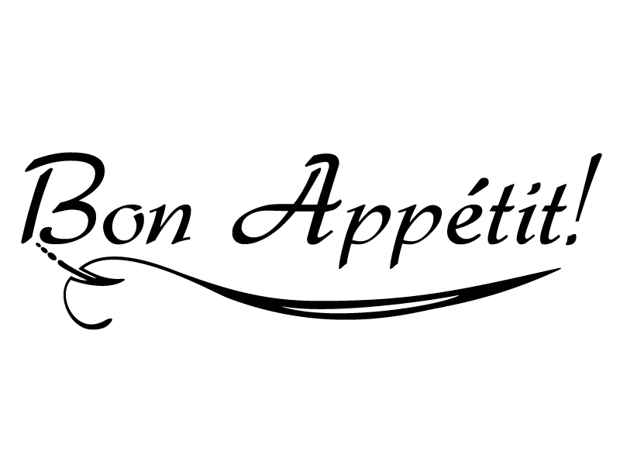

**Du 7 au 11 Novembre 2022**

|  |  |  |  |  |
| --- | --- | --- | --- | --- |
|  | *ENTREES* | *PLATS* | *FROMAGES* | *DESSERTS* |
| Lundi  7  Novembre | ***Taboulé***  ***Rillettes***  ***Radis beurre*** | ***Tomato fish***  ***Poisson à la Bordelaise***  ***Ratatouille*** | ***Assortiment fromages*** | ***Eclair café***  ***Eclair vanile***  ***Petit filou***  ***Pomme*** |
| Mardi  8  Novembre | ***Carottes rapées***  ***Pâté de foie***  ***Céleri rémoulade*** | ***Bolagnaise***  ***Carbonara***  ***Penne regate*** | ***Assortiment fromages*** | ***Sundae***  ***Mousse au chocolat***  ***Banane*** |
|  |  |  |  |  |
| Jeudi  10  Novembre | ***Œuf dur mayonnaise***  ***Concombre vinaigrette***  ***Saucisson à l’ail*** | ***Couscous poulet merguez***  ***Steak de soja*** | ***Assortiment fromages*** | ***Gâteau au chocolat***  ***Compote de pommes***  ***Panna cotta*** |
| Vendredi  11  Novembre | ***FERIE*** | ***FERIE*** | ***FERIE*** | ***FERIE*** |

*Le Principal, La Gestionnaire,*

Patrice SEMCZYSZYN Lydie FORTUNATO